**“SISTEM INFORMASI GEOGRAFI PEMETAAN**

**BENCANA ALAM MENGGUNAKAN *GOOGLE MAP*  DALAM   
SISI PROSEDUR”**



**DISUSUN OLEH:**

**Niko Sebastian**

**KATA PENGANTAR**

Alhamdulillah, segala puji dan syukur bagi Allah SWT yang telah memberikan kemampuan, kekuatan, serta keberkahan baik waktu, tenaga, maupun pikiran kepada penulis sehingga dapat menyelesaikan makalah yang berjudul “Sistem Informasi Geografi Pemetaan Bencana Alam Menggunakan Google Maps” tepat pada waktunya.

Penulis menyadari bahwa masih banyak kekurangan pada penulisan makalah ini. Maka dari itu, saran dan kritik yang membangun sangat penulis harapkan dari pembaca sekalian. Penulis berharap semoga makalah ini dapat bermanfaat bagi siapa saja yang membacanya.

Jember, 22 September 2016

Penulis

**BAB I**

**PENDAHULUAN**

* 1. **Latar Belakang**

Wilayah negara Indonesia terletak pada 6° LU – 11° LS dan diantara 95° BT – 141° BT, mempunyai letak yang strategis pada garis khatulistiwa, namun ada beberapa hal yang menjadikan posisi alam Indonesia memiliki kondisi yang rawan terjadinya bencana alam. Hal ini disebabkan posisi Indonesia berada pada wilayah perbenturan tiga lempeng kerak bumi yaitu lempeng Eurasia, lempeng Pasifik dan lempeng India Australia. Selain itu wilayah Indonesia terletak pada pertemuan lempeng benua, yaitu jalur Sirkum Pasific dan Alpide Transasiatic. Posisi wilayah ini yang mempunyai kerawanan terhadap bencana berupa gempa bumi.

Indonesia juga merupakan salah satu negara yang memiliki jumlah gunung api aktif terbanyak di dunia. Selain itu iklim dengan curah hujan tinggi dan kemarau yang panjang akan menambah potensi terjadinya banjir, tanah longsor, dan kekeringan. Bencana yang terjadi akan memberikan dampak dan traumatis bagi masyarakat serta konflik sosial dalam masyarakat apabila tidak dilakukan penanganan yang tepat saat bencana terjadi.

Di awal tahun 2014 Indonesia sudah disambut dengan beberapa bencana banjir, tanah longsor dan gunung meletus. Gunung Kelud yang letaknya berada di daerah Jawa Timur menyemburkan abunya sampai di beberapa wilayah Jawa Tengah dan DIY. Kerugian yang ditimbulkan akibat letusan gunung Kelud bahkan mencapai milyaran rupiah, untuk wilayah DIY sendiri memerlukan waktu yang lama untuk terbebas dari abu vulkanik. Dampak yang ditimbulkan tidak cukup sampai di situ saja sektor perusahaan restoran, penerbangan dan pariwisata mengalami penurunan omset sampai dengan 80% karena abu vulkanik.

Bencana yang terus-menerus terjadi menimpa tanah air Indonesia seharusnya membuat kesadaran kita semakin meningkat tentang perlunya sebuah sistem informasi bencana alam yang dipetakan diseluruh wilayah Indonesia.

Teknologi pemetaan pada saat ini yang semakin canggih semakin memudahkan line adalah raksasa google yang disebut dengan google maps. Baru-baru ini google telah meluncurkan fitur baru yang dibenamkan pada google maps, yaitu maps GL. Map GL memberikan kinerja yang lebih baik, grafis 3D yang lebih kaya, transisi halus antara citra, rotasi tampilan 45°, akses yang lebih mudah ke *street view*.

* 1. **Rumusan Masalah**

1. Bagaimana cara memberikan informansi pemetaan wilayah lokasi bencana yang terjadi di wilayah Indonesia?

**1.3 Tujuan Penulisan**

Adapun tujuan dibuatnya makalah ini

1. Ingin mengetahui prosedur sistem informasi Geografi pemetaan Bencana Alam menggunakan Google Maps

**BAB II**

**PEMBAHASAN**

**2.1 Prosedur dan Perancangan Pemetaan Bencana**

Perancangan sistem menggunakan diagram aliran data (DFD, *Data Flow Diagram*). Rancangan sistem yang akan ditampilkan akan membahas rancangan sistem aplikasi menentukan grafis peta daerah bencana dan diimplementasikan dengan menggunakan *web*.

**Gambar**



Gambar 2 adalah rancangan DFD Level 0. Entitas luar Admin bertugas untuk mengelola sistem, sedangkan entitas luar *user* dapat menggunakan sistem untuk mendapatkan informasi yang dibutuhkan. Data spasial berupa peta. Pada diagram, data spasial berupa peta geografis untuk setiap data spasial. Informasi tentang hasil pemilihan umum adalah sebagai berikut :

- Info bencana.

- Info lokasi bencana.

- Peta geografis daerah bencana.

- Info statistik data bencana.

**DFD Level I**

Data flow diagram level 1 terdiri dari 3 proses utama yaitu :

1. Proses klasifikasi jenis bencana.

2. Proses input koordinat peta geografis bencana.

3. Proses pendataan rekap bencana.

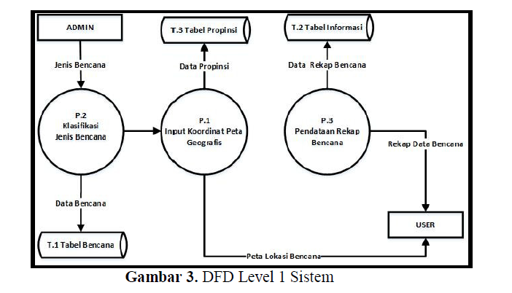

**DFD Level II**

Proses yang terjadi pada diagram alir level 2 merupakan penurunan sistem yang berasal dari DFD level 1. Terdiri dari 3 buah sub proses yaitu :

1. Sub proses visualisasi peta dengan google map. 2.
2. Sub proses rekap jumlah korban.
3. Sub proses rekap kejadian.
4. Sub proses display diagram dan tabel info bencana.

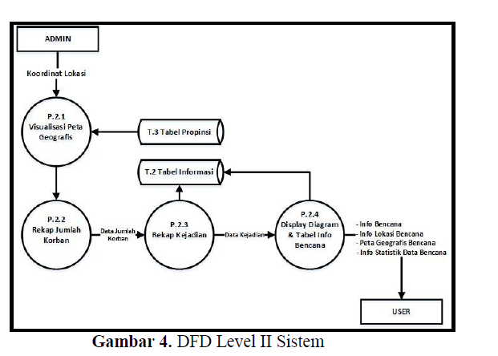

**KESIMPULAN**

Kesimpulan yang bisa diambil dari penelitian ini adalah sebagai berikut :

1. Sistem informasi geografi ini dapat menangani pengolahan data koordinat lokasi bencana dan memiliki output berupa peta geografis wilayah bencana seluruh propinsi di Indonesia.

**DAFTAR PUSTAKA**

[1] Aronof, S. ***Geographic Information System: A Management Perspective*.** Ottawa: WDL Publications. 1989.

[2] Harmon, J. E, dan Anderson S. J,. “***Design and Implementation of Geographic Information System. Prentice Hall International****”,* Inc. New Jersey. 2003.

[3] Jetten V., 2007, ***Spatial Modelling of Geohazard***, Departement of Earth Systems Analysis ITC, Enchede, Netherland.

[4] Purwanto, Taufik Herry., 2012, ***Peranan Penginderaan Jauh dan Sistem Informasi Geografis (SIG) Dalam Managemen Bencana Alam,*** Laboratorium Laboratorium Sistem Informasi Geografis (SIG) Prodi Kartografi dan Penginderaan Jauh, Jurusan Sains Informasi Geografi dan Pengembangan Wilayah Fakultas Geografi UGM.

[5] Undang-Undang Nomor 24 Tahun 2007 Tentang Bencana Alam.

[6] Team *Google*. ***About Google Maps API*.**http://code.*Google*.com/apis/maps/ index.*HTML*

[7] Westen, C V., 2007, ***Geo-information for Disaster Management***, Department Earth Systems Analysis International Institute for Geo-Information Science and Earth Observation (ITC).

0[8]http://www.itee.uq.edu.au/eresearch/filething/images/get/projects/ecoportalqld/systemarchi tecture.png [diakses tanggal 25 Februari 2014]